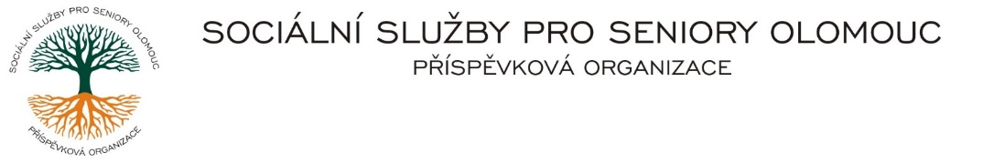
Zikova č. 618/14, Nové Sady, 779 00 Olomouc
IČ 75004259 * tel.: 585757061
E-mail: olomouc@sluzbyproseniory.cz * DS cn5k73h

Zápis v OR v oddílu Pr, vložka 770 u Krajského soudu v Ostravě

Obj. č. : PÚ /227/2022 Adam Němčák
Vyřizuje/: xxxxxx/585757076 Příčná
E-mail: vedouciPU/sluzbyproseniory.cz
Web.str.: www.sluzbyproseniory.cz 751 02 Troubky
Bank. sp..: KB Olomouc,
č.ú.: xxxxxxxxxx
DIČ: CZ-750 042 59
NEJSME PLÁTCI DPH

Datum: 1.12.2022

Objednávka

- Výmalba + rekonstrukce bytu CHB 209
- Odstranění tapet
- Penetrace,
- Zednické práce
- Zapravení stěn
- Malba (2x) + penetrace
CHB – byt 209

Předpokládaná cena xx xxxx Kč.

Příkazce operace: Správce rozpočtu:

